外海地区子育て支援センター
♥ 連絡先 ♥
黒崎聖母保育園
〒 851-2324
長崎市上黒崎町４８-１
Tel 0959（25）0050
つばめサークルだより黒崎聖母保育園
☆室内遊び・園庭遊び
開設日に自由に遊べます。
汗ふきタオル、水分補給の飲み物をお持ちください。
☆ 着替えや汚れもの入れ、おしぼり、お手拭きタオルなどは、各自で用意してください。
☆つばめサークルの活動やお便りを、
園のホームページに載せています。
是非ご覧下さい。

新しい出会いの季節となりました。
子ども達が少しずつ、お兄さん・お姉さんになっていく成長を感じながら過ごしていくのが楽しみです。
今年度もどうぞよろしくお願いします。

４月
日 | 月 | 火 | 水 | 木 | 金 | 土
１ | ２ | ３ | ４ | ５ | ６ | ７
８ | ９ | １０  避難訓練 | １１  ・ベビー  マッサージ  ・お茶会 | １２ | １３ | １４
１５ | １６ | １７ | １８ | １９ | ２０ | ２１
２２ | ２３ | ２４ | ２５  ・ふれあい遊び  ・身体測定 | ２６ | ２７ | ２８
２９ | ３０ | ５/１  こいのぼり作り

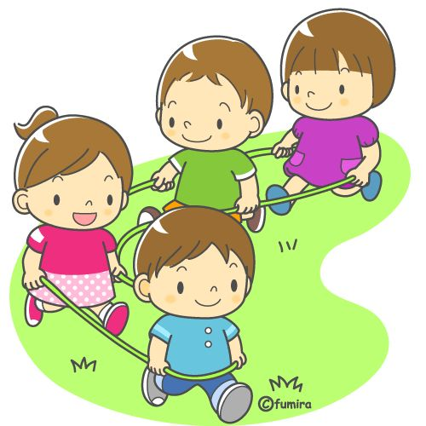

子育て講座 ベビーマッサージ

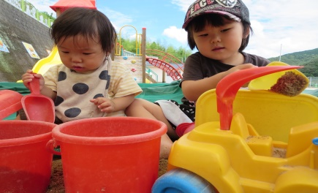
日時：４月１１日（水）
持ってくるもの：大きめのタオル・水分補給の飲み物
料金：無料（サークル利用料の１００円のみ）

リラックスしながら、豊かなコミュニケーションタイムを！！
講師：高志 慶子
♡ 園庭開放 ♡
毎週木曜日
９時半～１１時
あそびにおいでよ！

♥つばめサークル♥

開設日 月曜日～水曜日
時間 １０時～１５時
利用料 １日１組 １００円

